勐海县中医医院举行林兆恒基层专家
工作站揭牌签约仪式

8月15日，林兆恒基层专家工作站授牌仪式在我院隆重举行，标志着林兆恒基层专家工作站正式落户勐海县中医医院，参加此次授牌仪式的有滇西应用技术大学傣医药学院院长聂曲、滇西应用技术大学傣医药学院副院长林兆恒、西双版纳州卫健委副主任罗磊、县人民政府办公室副主任玉南腊、县卫生健康局副局长杨劭辉、县人力资源和社会保障局人才股股长刘美珍及全县各医疗卫生单位主要领导、分管领导、县中医医院领导班子、各相关科室负责人，会议由勐海县中医医院院长魏荣华主持。
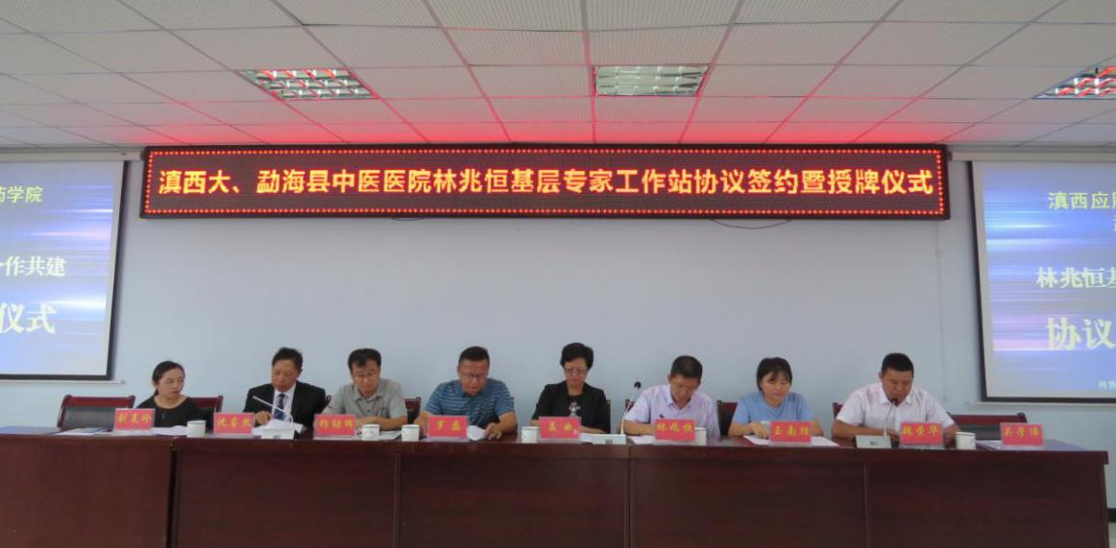

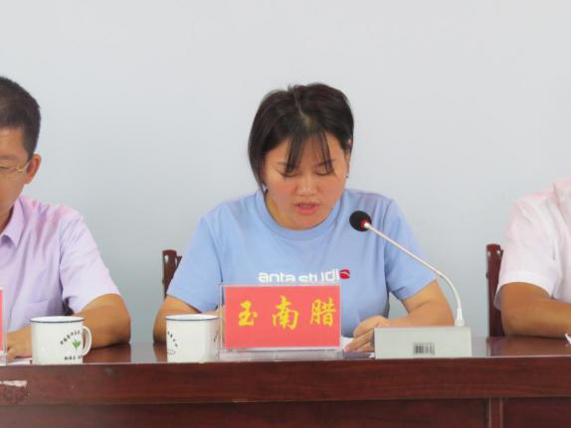
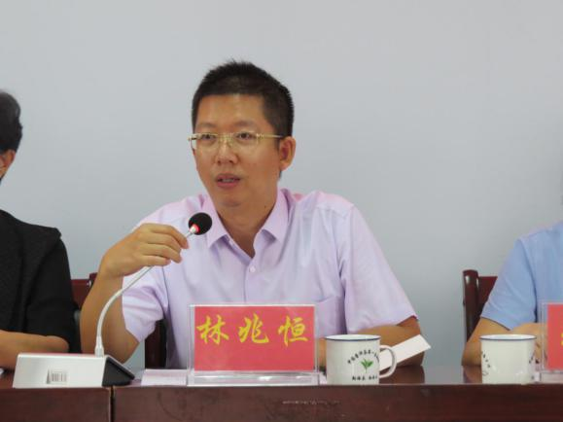
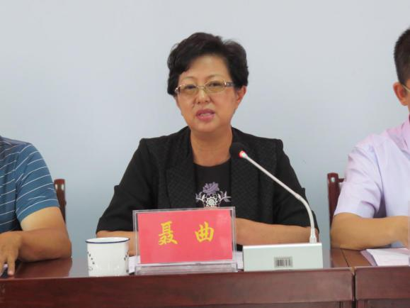
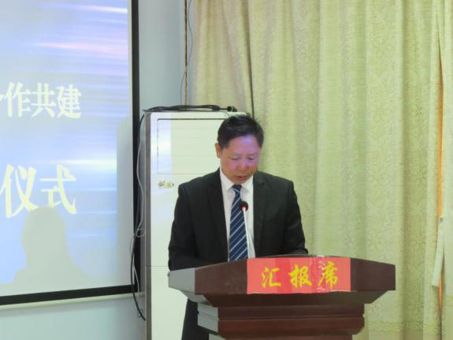
首先由县卫健局副局长杨劭辉宣读《勐海县卫生健康局关于勐海县中医医院设立林兆恒基层专家工作站的批复》（海卫健发〔2020〕46号）文件；接着林兆恒教授带来以他为主译作者出版的书籍-《神经重症监护要点》赠予我县各医疗卫生单位、民营医院。滇西应用技术大学傣医药学院聂曲院长表示将全力支持林兆恒教授工作站的建设，借助工作站帮助县中医医院取得更快更好的发展，为勐海县人民带来福祉。林兆恒教授表示将按要求推进专家工作站运营，围绕学科建设和人才培养两个方面，加强勐海县急诊急救能力建设。玉南腊副主任代表县政府对林兆恒基层专家工作站的成立表示祝贺，对长期关心支持我县医疗卫生事业发展的各界人士表示感谢，要求县中医院借助专家工作站的平台，推动急诊急救能力建设取得新成就。县中医医院党委书记沈睿熙代表全院干部职工表态：全力以赴，加大人、才、物的投入，在林教授及其团队的指导下，培养一批综合素质高、业务能力强的人才队伍，提升急诊科医疗水平，进一步增强医院的核心竞争力，进而推进医院全面发展，达到合作共赢的效果。

仪式上，还签订了共建合作协议，随后，林兆恒做了题为《如何进行病情评估—从发热、腹痛、腹泻说起》专业知识讲座，并到急诊科病房就疑难病例进行讨论。
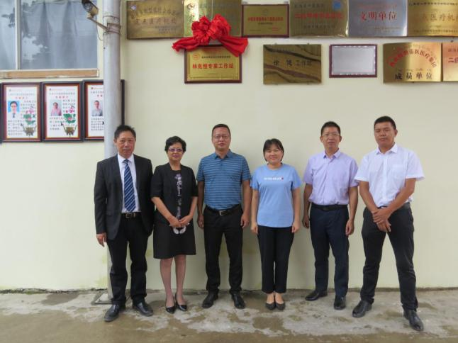
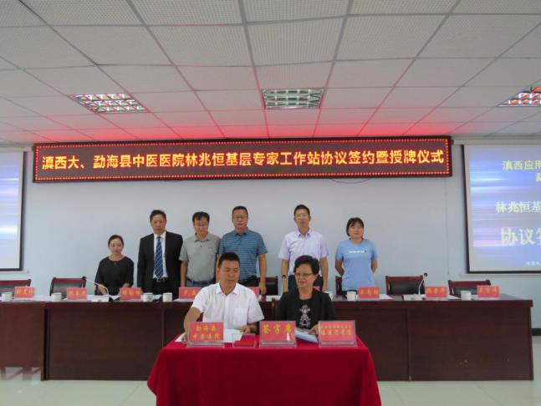
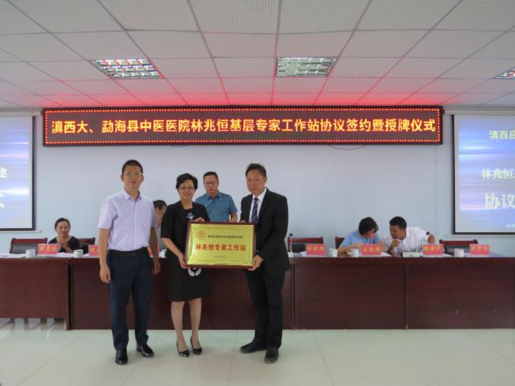
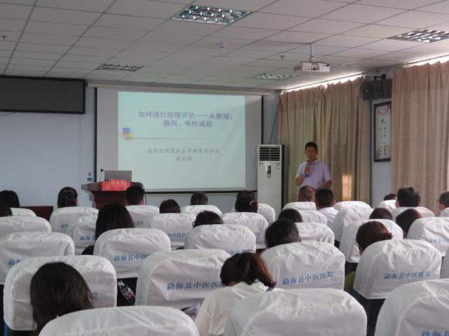
聂曲院长、罗磊副主任、玉南腊副主任、林兆恒教授、沈睿熙书记、魏荣华院长为林兆恒专家工作站揭牌。
林兆恒基层专家工作站的揭牌，标志着我县在推动急诊急救方面即将取得新成效，对我县医疗卫生事业发展将产生积极的推动作用。

